二年级《角的初步认识》系列练习题
一、按要求经过下面的点（o），画一个角，

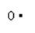
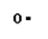
锐角 直角 钝角
二、判断，下面图形中，请你在是角的图形下面画“√”
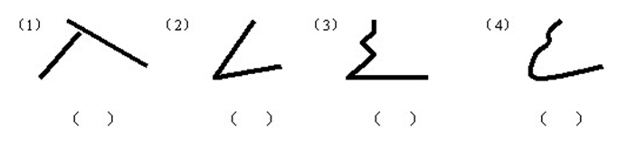
三、判断下面的话是否正确。对的画“√”，错的画“×”。
（1）角的两边越长，这个角就越大。（ ）
（2）一张正方形的纸，用剪刀剪去1个角以后，还有3个角。（ ）
（3）用纸折角，折出的角的大小，与这张纸的大小无关。（ ）
（4）老师的三角形板上的直角比同学们三角形板上的直角大。（ ）
（5）一个正方形里面的直角的个数与一个长方形里面的直角的个数是相同的。（ ）
（6）三角形中最大的角就是直角。（ ）
1、直角是角中最大的角。 （ ）
2、三角板上的直角和黑板上的直角一样大，所有的直角一样大。（ ）
3、角有3个顶点和3条边。 （ ）
4、直角没有顶点。 （ ）
5、扇子有3个角。 （ ）
6、直角不是角。 （ ）
7、一个角的两条边越长，这个角就越大。 （ ）
8、角的大小与边的长短没有关系。 （ ）
9、角的两条边张开得大，角就大，角的两得边张开得小，角就小。（ ）
10、小刚身高125厘米。 （ ）
11、三角板上的三个角中，最大的一个角是直角。 （ ）
四、按要求填序号。
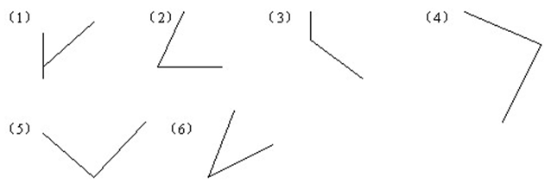
上面的图形中，_______________________不是角。
上面的图形中，_______________________是角。
上面的图形中，_______________________是直角。
五、填空
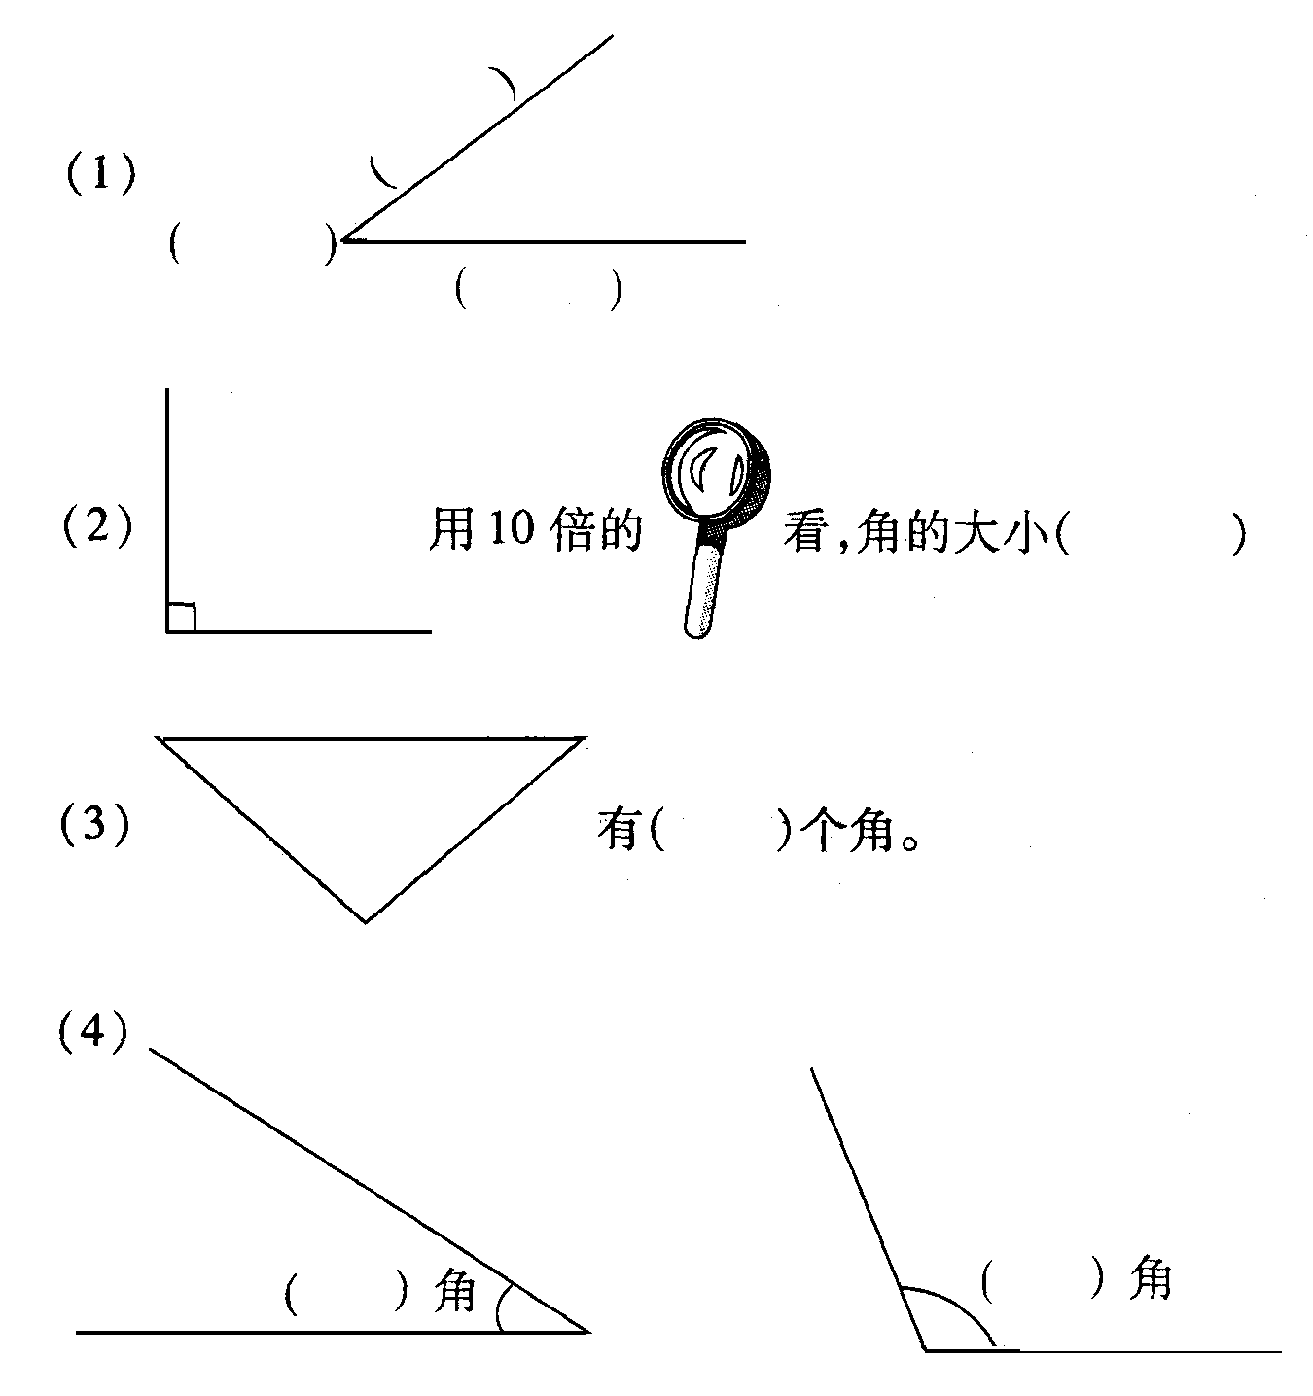

六、把下图里的直角标记出来。
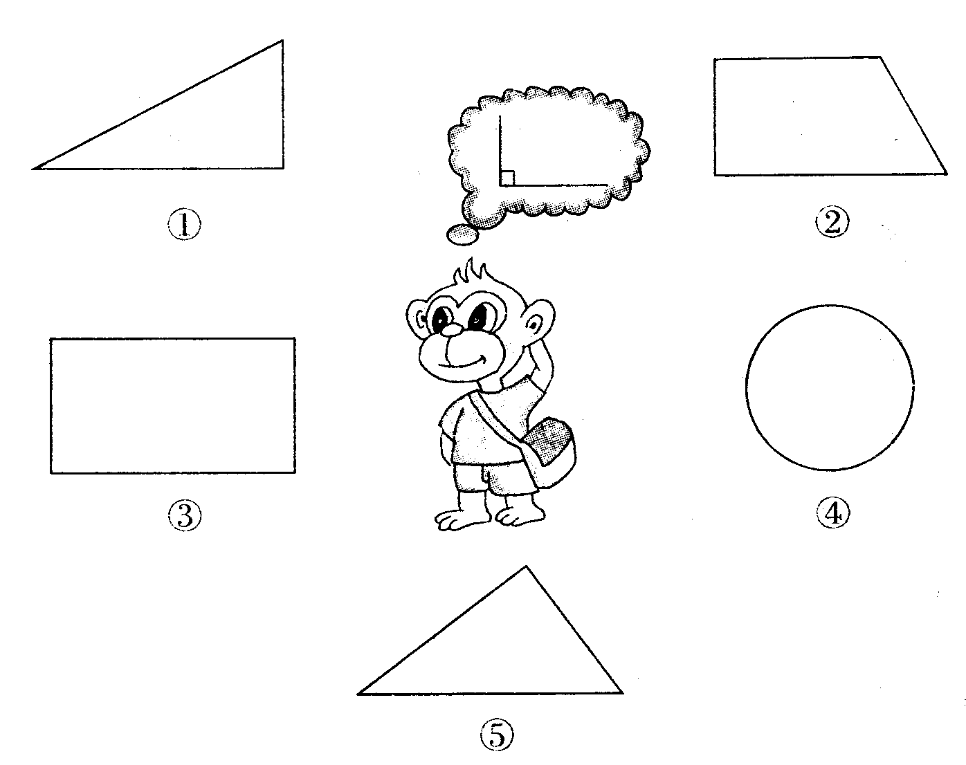
七、数角。
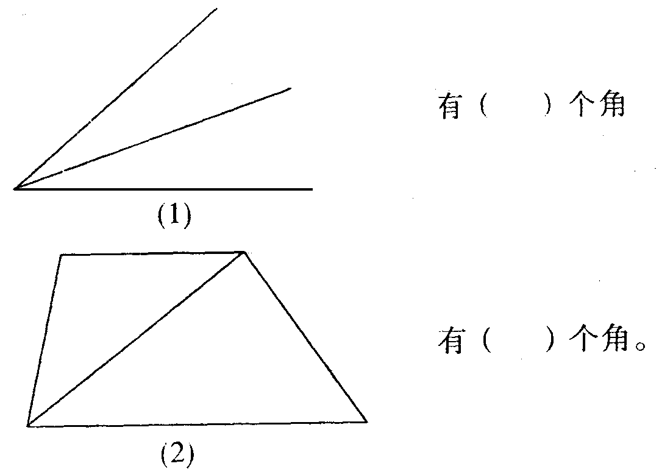
七、、在方格纸里画一个有直角/钝角/锐角。
八、我会填。
1、一个角是由（ ）个顶点和（ ）条边组成的。
2、一把三角板有（ ）个角，其中直角有（ ）个。
3、一个长方形有 ( ) 个角，有 ( ) 个角是直角。
4、拿一张纸，先上下对折，再 ( ) 对折可以得到直角。
5、写出下面角的各部分名称。
（ ）
（ ）
6、数一数下面图形分别有几个角。

（ ）个角 （ ）个角 （ ）个角 （ ）个角 （ ）个角
九、我会判断。（对的打“√”，错的打“×”。）
1、直角是角中最大的角。 （ ） 2、三角板上的直角和黑板上的直角一样大，所有的直角一样大。（ ）
3、角有3个顶点和3条边。（ ） 4、直角没有顶点。（ ） 5、扇子有3个角。 （ ）
6、直角不是角。（ ） 7、一个角的两条边越长，这个角就越大。（ ）
8、角的大小与边的长短没有关系。（ ） 9、角的两条边张开得大，角就大，角的两得边张开得小，角就小。（ ）
10、小刚身高125厘米。（ ） 11、三角板上的三个角中，最大的一个角是直角。 （ ）
十、我会找。
1、下面图形哪些是角？在下面的（ ）里画“ √ ”

（ ） （ ） （ ） （ ） （ ）
2、下面哪几个图形是直角？在下面的（ ）里画“√ ”

（ ） （ ） （ ） （ ） （ ）
3、找出比直角小的角，在它下面的（ ）里画“√ ”

（ ） （ ） （ ） （ ） （ ）
4、找出比直角大的角，在它下面的（ ）里画“√ ”

（ ） （ ） （ ） （ ） （ ）

三、选一选（把序号填在蘑菇瓶中）

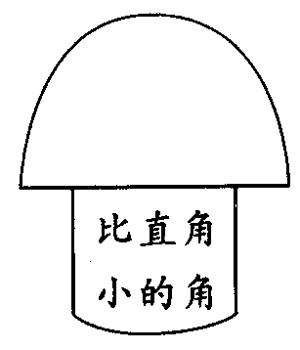
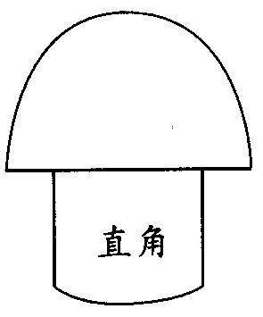
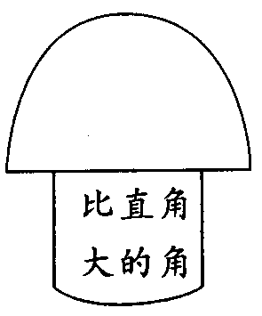

十一、我会画。
1、画一条5厘米长的线段。 4、画一个直角。

2、画一条比5厘米短2厘米的线段。 5、画一个比直角大的角。

3、画一条比5厘米长2厘米的线段。 6、画一个比直角小的角。

十二、计算。
在方格纸里画一个有直角的三角形。

2、下面图形中各有几个直角

有（ ）个直角 有（ ）个直角 有（ ）个直角

有（ ）个直角 有（ ）个直角 有（ ）个直角
3、给下面的图形添上一条线段，使它符合要求。
增加2个直角 增加3个直角 增加4个直角
2、画一个直角。 2、画一个比直角小的角。

十三、看一看，量一量，是直角的在（ ）里画“√”。
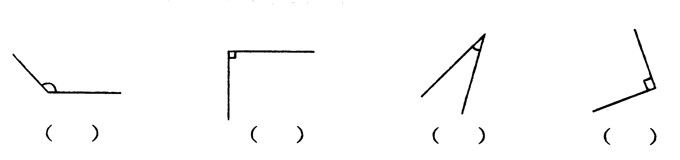
十四、在下面的每个图形中，各有几个直角？
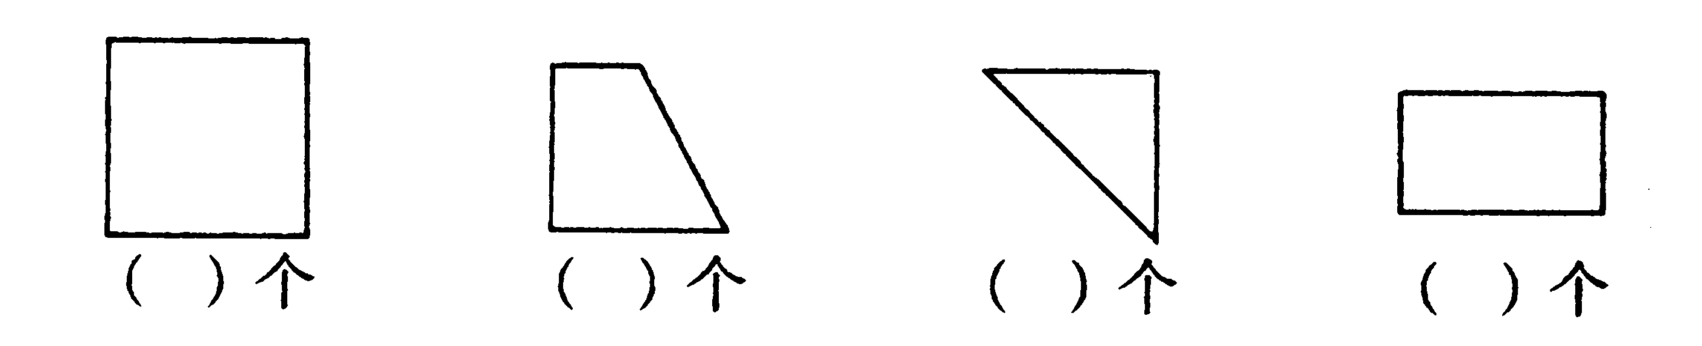
十五、选一选。
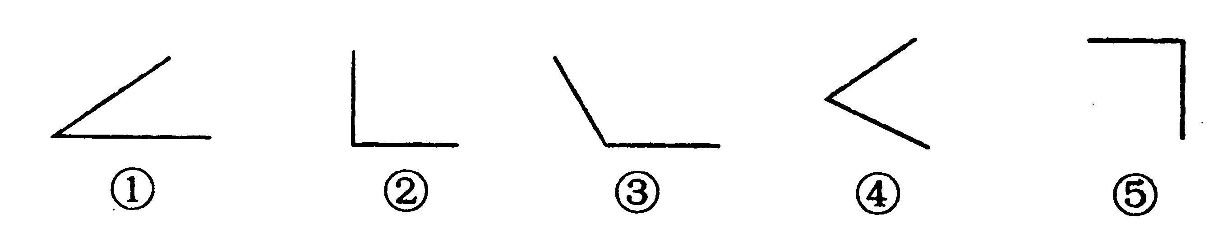
1.（ ）号是直角。
2.（ ）号不是直角。
3.（ ）号比直角小。
4.（ ）号比直角大。

十六、我会填。
1、一条红领巾有( )个角，一面国旗有( )个角。
2、一个长方形中有（ ）个直角，两块手帕有（ ）个直角。
3、三角板上有（ ）个角，其中最大的那个角是（ ）角。
4、一个角有（ ）个顶点，（ ）条边
2、用三角板比比下面哪个角是直角,是直角的画 △,不是直角的画○。
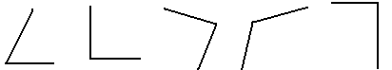
□ □ □ □ □
3、用三角板比比下面哪个角大哪个角小，大的画 △，小的画○。
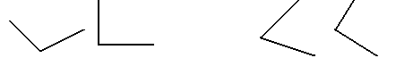
□ □ □ □
十七、我会数。数一数，下面图形中各有几个角，填在（ ）里。
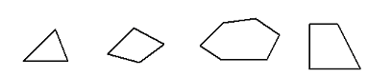
（ ） （ ） （ ） （ ）
十八、我会画。
1、画一个钝角。

2、在方格纸上画一个直角。

